28.01.2021
20-ЭК-2д
Литература
Бунин-поэт
Иван Алексеевич Бунин — выдающийся русский писатель, прославившийся как писатель-прозаик. Но начинал свою литературную жизнь Иван Алексеевич с поэзии и вошёл в прекрасную плеяду поэтов Серебряного века.
"Я всё-таки... прежде всего поэт. Поэт! А уж потом только прозаик» - говорил И. А. Бунин.
И.А. Бунин не примкнул ни к одному из литературных течений. В поэзии Серебряного века его имя стоит особняком. Он вообще весьма скептически относился к литературным изыскам и новациям, полагая, что формалистическая изощрённость символистов, акмеистов и футуристов мало соотносится с поэзией.
Стихи И. А. Бунина своеобразны. Это скорее рифмованная, определённым образом организованная проза, чем стихи в их классическом виде. Но именно своей новизной и свежестью привлекают они читателей. (Звучит стихотворение «Осыпаются астры в садах»).
Бунин – верный хранитель пушкинской традиции. Для него являются родственными мысли Пушкина о том, что подлинная поэзия в простоте, естественности реальных чувств, явлений, настроений. Оба поэта отражают в своих стихотворениях существующую гармонию между человеком и природой.
Как и Тютчева, Бунина привлекает природа в своих катастрофических состояниях, в борьбе стихийных, светлых и тёмных сил.
Бунин тоже воспринимает природу целостно, как живой организм, находящийся в постоянном движении. Поэтов неумолимо влечёт небо. Поэтому они так ценят миг, который даёт им краткую, но безусловную причастность к бесконечному.
Стремление выразить “невыразимое” через мгновенную лирическую вспышку, навеять читателю охватившее его настроение — одно из коренных свойств поэзии Фета, которое было продолжено поэзией Бунина. Он, как и Фет, в буквальном смысле слова “останавливает мгновенье”, но вмещает в него весь мир в его предметном и чувственном богатстве.
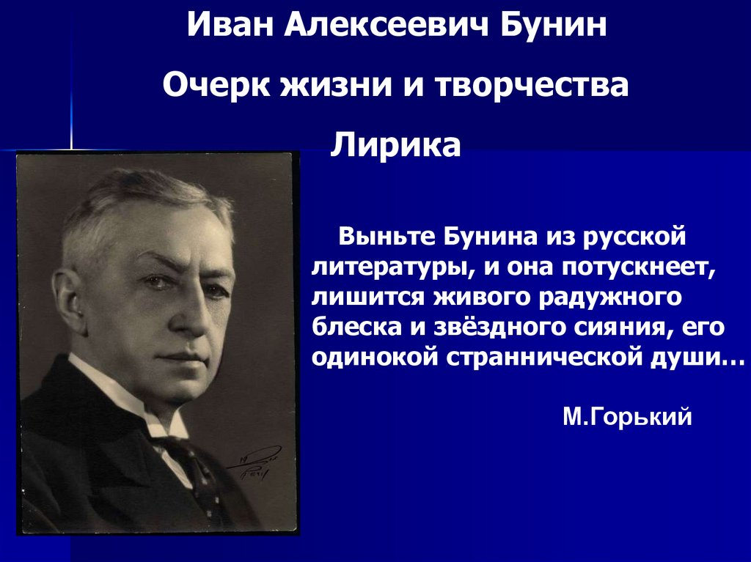
ОСНОВНЫЕ ТЕМЫ ЛИРИКИ И.А. БУНИНА.
Пейзажная лирика.
Пейзажная лирика характерна для поэзии И. Бунина на рубеже веков и является преобладающей во всём его творчестве.
Первое стихотворение Бунина было напечатано, когда ему было лишь семнадцать, через четыре года вышел первый сборник стихов, но известность пришла к нему лишь через десять лет, после выхода сборника “Листопад” в 1901 году, отмеченного Пушкинской премией Академии наук.
В пейзажной лирике более всего ощутимо отличие Бунина от поэзии символистов.
Там, где символист видел в природе «знаки» иной, высшей реальности, Бунин стремился объективно воспроизвести боготворимую им действительность. Отсюда – живописная точность и изощрённость бунинских зарисовок. Именно пейзажная лирика И. Бунина в большей степени характеризуется обилием цветовых эффектов, а также потрясающей наполненностью звуковыми эффектами.
Верный традициям реалистического пейзажа 19 века, И. Бунин вместе с тем подчёркивает самодостаточность и независимость природы от человека. Поэт переживает одиночество человека среди природы и одиночество природы без человека, «блаженную тоску» пустынности.
Стихи Бунина— это лирико-созерцательные картины природы, созданные средствами тонких деталей, лёгких красок, полутонов. Основная их интонация — печаль, грусть, однако эта печаль «светлая», очищающая.
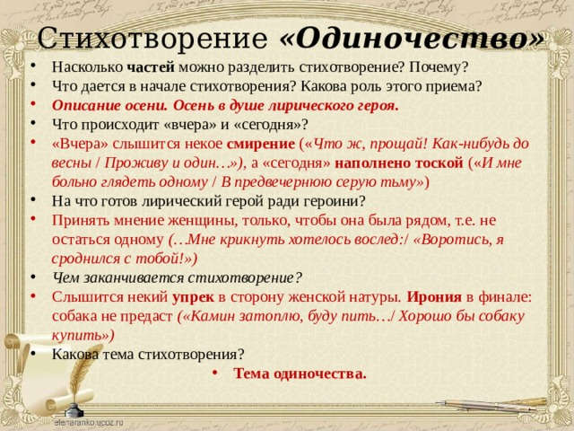
Бунинский пейзаж правдив, тонок и прекрасен, как ни одному символисту и не грезилось. В стихах Ивана Алексеевича мы не видим личности автора. Из своей поэзии он исключает главную составляющую лиризма — “я”. Это основная причина того, что Бунина упрекали в холодности. Но это не холодность, а скорее целомудрие.
Перед закатом набежало
Над лесом облако — и вдруг
На взгорье радуга упала
И засверкало всё вокруг.
Стеклянный, редкий и ядрёный,
С весёлым шорохом спеша,
Промчался дождь, и лес зелёный
Затих, прохладою дыша.
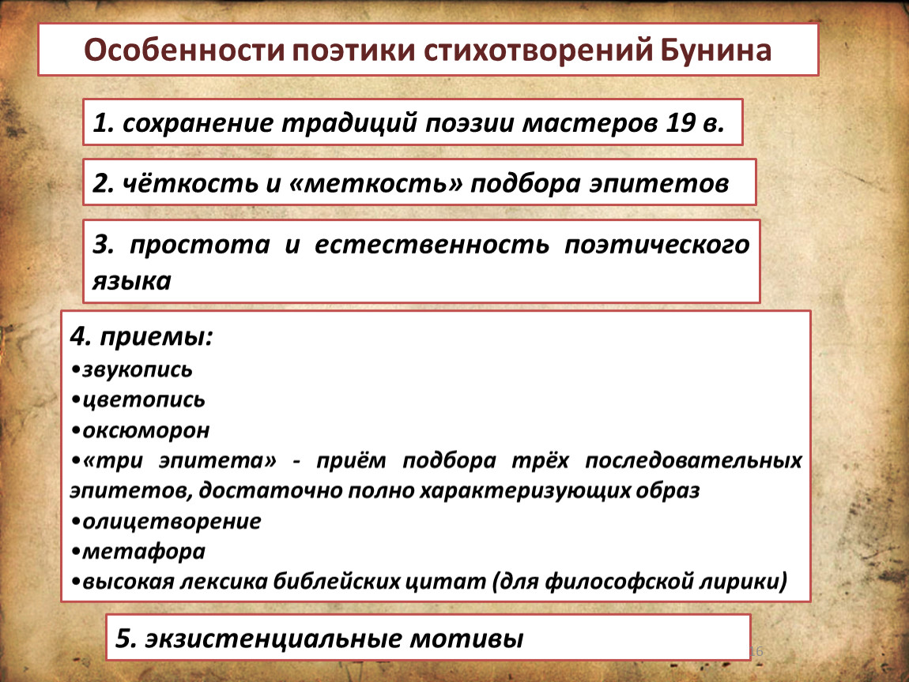
Тема России.
Тема России ярко выражена на протяжении всего творчества поэта. В ней отразились ностальгия и философия Бунина. Он стремился прочесть и разгадать сокровенные законы нации, которые, по его мнению, вечны. Легенды, предания, притчи (народная мудрость) становятся стихами. Как и многие другие темы в лирике, тема Родины раскрывается с применением элементов пейзажа. Поэт связал воедино образ природы и родины. Для него природа России – это степи Орловщины, где писатель родился и вырос…
«Родине» - стихотворение, представляющее одну из ведущих тем в поэзии Бунина – тему России.
Философская лирика
Обращение к философской лирике происходит после первой русской революции (1906-1911 гг.) Важнейшим мотивом лирики поэта является превосходство естественного бытия над общественной жизнью. Бунин - великий жизнелюб. Любовь для него – священное чувство, состояние его души. Жизнь для Бунина – путешествие в воспоминаниях. Особая атмосфера философских стихотворений Бунина – атмосфера тишины. Шум, суета отвлекают от главного – от духовной жизни. Лирический герой Бунина тяжело переживает своё одиночество; в стихотворениях лирический герой пытается осмыслить быстротечность человеческой жизни и времени.
Настанет день - исчезну я,
А в этой комнате пустой
Всё то же будет: стол, скамья
Да образ, древний и простой.

Тема поэта и поэзии.
Как и любой поэт, И. Бунин пытался осмыслить своё предназначение, роль творца, суть поэзии. Программным для него стихотворением на эту тему является лирическое произведение «Поэту» - кодекс его поэтической чести. Муза Бунина – природа, потому он больше пишет именно о ней, а тема поэта и поэзии не получила широкого воплощения в лирических произведениях Бунина.

Вопросы для написания сочинения
– анализа стихотворения «Одиночество».
- Как тема стихотворения «Одиночество» отражает общественную позицию автора?
- Какую форму выбирает И. Бунин для своего стихотворения? Как это отражает авторский замысел?
- Проведя параллель между природой и героем, определите характер взаимосвязи между ними.
- Как синтаксические и лексические средства помогают поэту выразить внутреннее состояние героя?
- Понаблюдайте над тропами и определите причину их скупости.
- Чем интересна рифма стихотворения, как она связана с формой?
- Как меняется эмоциональный строй стихотворения от начала стихотворения до конца?
- Сочетание каких стихотворных размеров присутствует в стихотворении? Чего добивается автор благодаря этому?
- Докажите, что жанр стихотворения – элегия. Какие строфы наиболее ярко подчёркивают это?
- Найдите кульминационные строки. Как они отражают основную идею стихотворения?
- Какую функцию выполняют глаголы?
- В чём оригинальность концовки стихотворения? Какой троп здесь присутствует и как это характеризует лирического героя?

Преподаватель Э.З. Торхашева

